目录

第一节 ES6模块化 1

1.node.js中如何实现模块化 1

2.前端模块化规范的分类 1

3.什么是ES6模块化规范 1

4.在node.js中体验ES6模块化 2

5.ES6模块化的基本语法 2

5.1默认导出 2

5.2默认导入 2

5.3默认导出导入的注意事项 3

5.4 按需导出 3

5.5 按需导入 4

5.6 按需导出与按需导入的注意事项 4

5.7 直接导入并执行模块中的代码 5

第二节 Promise 6

1.回调地狱 6

2.如何解决回调地狱的问题 6

3.Promise的基本概念 6

4.基于回调函数按顺序读取文件内容 7

5.基于then-fs读取文件内容 7

5.1 then-fs 的基本使用 8

5.2 then( )方法的特性 8

5.3 基于Promise按顺序读取文件的内容 8

5.4 通过.catch捕获错误 9

5.5 Promise.all( )方法 10

5.6 Promise.race( )方法 10

6.基于Promise封装读文件的方法 11

6.1 getFile方法的基本定义 11

6.2 创建具体的异步操作 11

6.3 获取.then的两个实参 12

6.4 调用resolve和reject回调函数 12

第三节 async/await 13

1.什么是async/await 13

2.async/await的基本使用 13

3.async/await的使用注意事项 14

第四节 EventLoop 14

1.JavaScript是单线程的语言 14

2.同步任务和异步任务 15

3.同步任务和异步任务的执行过程 15

4.EventLoop的基本概念 16

5.结合EventLoop分析输出的顺序 16

6.宏任务和微任务 17

6.1 什么是宏任务和微任务 17

6.2 宏任务和微任务的执行顺序 18

6.3 举例分析宏任务和微任务的执行顺序 18

6.4 分析以下代码输出的顺序 18

6.5 经典面试题 19

第五节 总结 20

**第一节 ES6模块化**

**1.node.js中如何实现模块化**

node.js遵循了CommonJS的模块化规范。其中:

·导入其它模块使用require( )方法

·模块对外共享成员使用module.exports对象

模块化的好处:

大家都遵守同样的模块化规范写代码，降低了沟通的成本，极大方便了各个模块之间的相互调用，利人利己。

**2.前端模块化规范的分类**

在ES6模块化规范诞生之前，JavaScript社区已经尝试并提出了AMD、CMD、CommonJS等模块化规范。

但是，这些由社区提出的模块化标准，还是存在一定的差异性与局限性、并不是浏览器与服务器通用的模块化标准，例如:

·AMD和CMD适用于浏览器端的Javascript模块化

·CommonJS适用于服务器端的Javascript模块化

太多的模块化规范给开发者增加了学习的难度与开发的成本。因此，大一统的ES6模块化规范诞生了!

**3.什么是ES6模块化规范**

ES6模块化规范是浏览器端与服务器端通用的模块化开发规范。它的出现极大的降低了前端开发者的模块化学习成本，开发者不需再额外学习AMD、CMD 或 CommonJS等模块化规范。

ES6模块化规范中定义:

·每个js文件都是一个独立的模块

·导入其它模块成员使用import 关键字

·向外共享模块成员使用export 关键字

**4.在node.js中体验ES6模块化**

node.js 中默认仅支持CommonJS模块化规范，若想基于node.js体验与学习ES6的模块化语法，可以按照如下两个步骤进行配置:

①确保安装了v14.15.1或更高版本的node.js

②在package.json 的根节点中添加"type" : "module"节点

**5.ES6模块化的基本语法**

ES6 的模块化主要包含如下3种用法:

①默认导出与默认导入

②按需导出与按需导入

③直接导入并执行模块中的代码

**5.1默认导出**

默认导出的语法: export default默认导出的成员

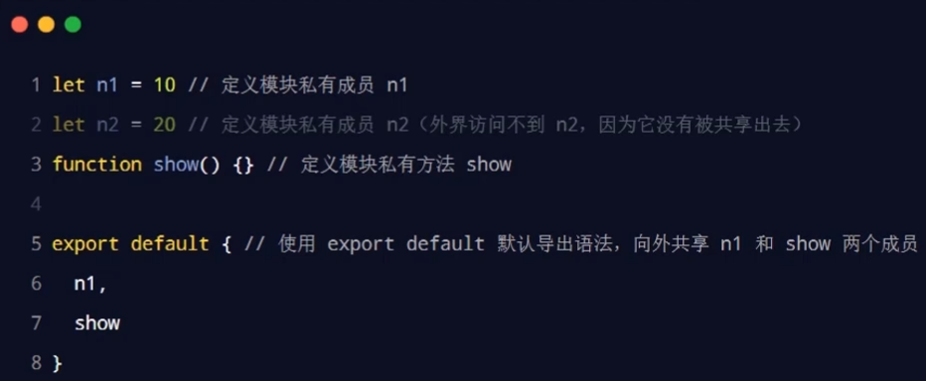

**5.2默认导入**

默认导入的语法: import接收名称from '模块标识符'

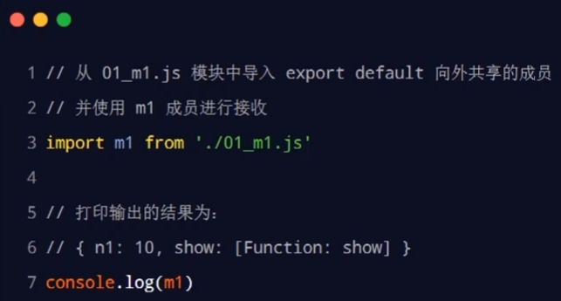

**5.3默认导出导入的注意事项**

每个模块中，只允许使用唯一的一次export default，否则会报错!

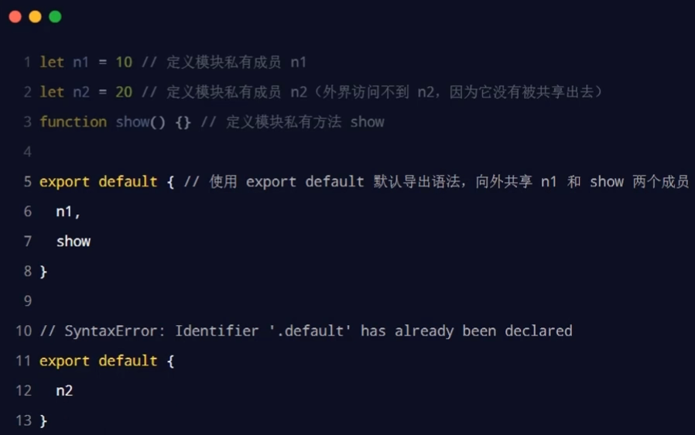

默认导入时的接收名称可以任意名称，只要是合法的成员名称即可:

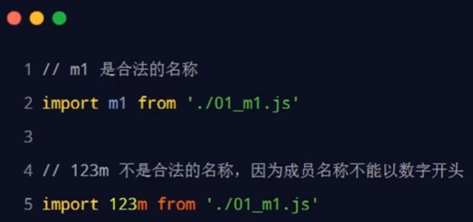

**5.4 按需导出**

按需导出的语法: export 按需导出的成员

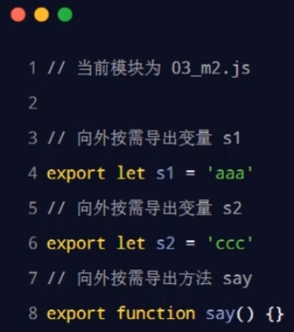

**5.5 按需导入**

按需导入的语法: import { s1（模块成员） } from '模块标识符'

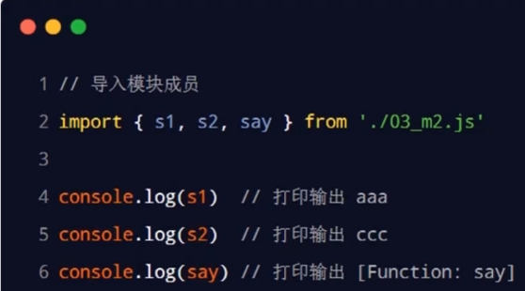

**5.6 按需导出与按需导入的注意事项**

①每个模块中可以使用多次按需导出

②按需导入的成员名称必须和按需导出的名称保持一致

③按需导入时，可以使用as 关键字进行重命名

④按需导入可以和默认导入一起使用

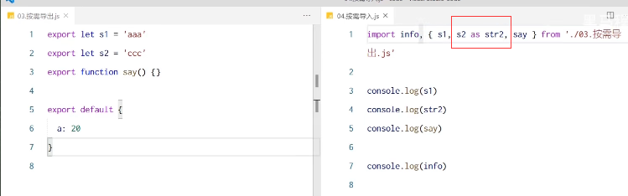

**5.7 直接导入并执行模块中的代码**

如果只想单纯地执行某个模块中的代码，并不需要得到模块中向外共享的成员。此时，可以直接导入并执行模块代码，示例代码如下:

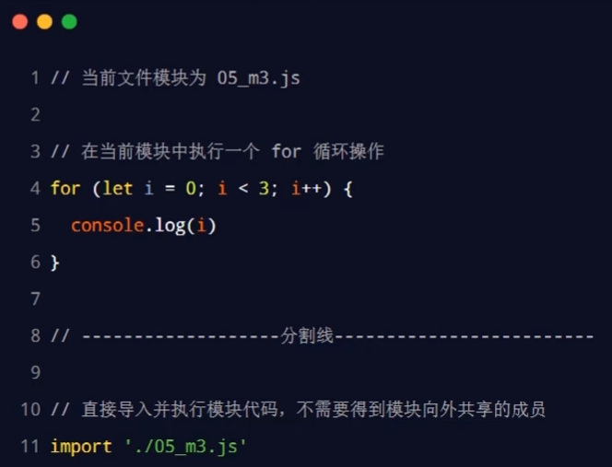

**第二节 Promise**

**1.回调地狱**

多层回调函数的相互嵌套，就形成了回调地狱。示例代码如下︰

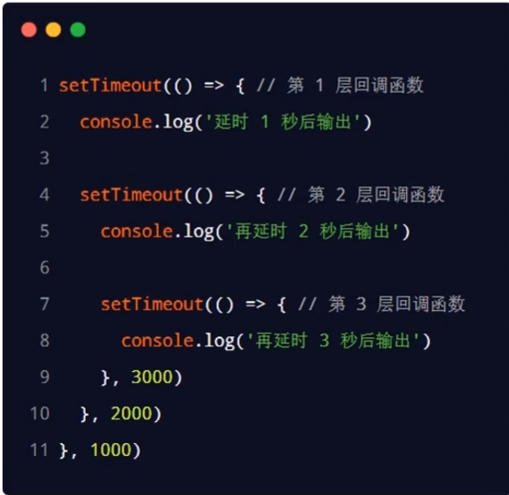

回调地狱的缺点:

·代码耦合性太强，牵一发而动全身，难以维护

·大量冗余的代码相互嵌套，代码的可读性变差

**2.如何解决回调地狱的问题**

为了解决回调地狱的问题，ES6 (ECMAScript 2015）中新增了Promise的概念。

**3.Promise的基本概念**

①Promise是一个构造函数

·我们可以创建Promise的实例const p = new Promise( )

·new出来的Promise 实例对象，代表一个异步操作

②Promise.prototype 上包含一个.then( )方法

·每一次new Promise( )构造函数得到的实例对象，

·都可以通过原型链的方式访问到.then( )方法，例如 p.then()

③.then( )方法用来预先指定成功和失败的回调函数

·p.then(成功的回调函数，失败的回调函数)

·p.then(result => { }, error =>{ })

调用.then( )方法时，成功的回调函数是必选的、失败的回调函数是可选的

**4.基于回调函数按顺序读取文件内容**

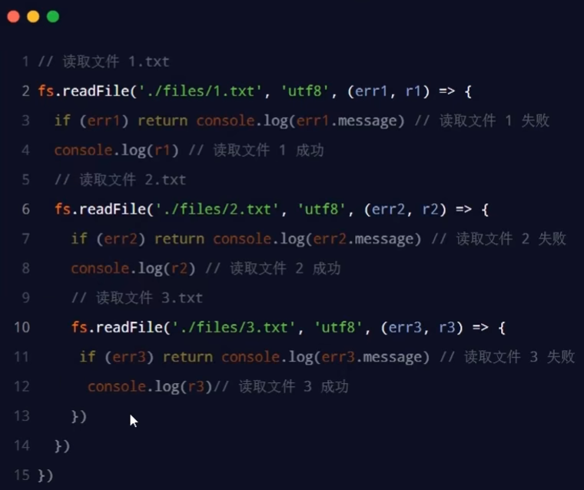

**5.基于then-fs读取文件内容**

由于node.js 官方提供的fs模块仅支持以回调函数的方式读取文件，不支持Promise的调用方式。因此，需要先运行如下的命令，安装 then-fs这个第三方包，从而支持我们基于Promise的方式读取文件的内容:

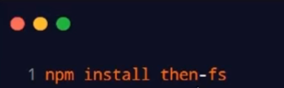

**5.1 then-fs 的基本使用**

调用then-fs提供的readFile( )方法，可以异步地读取文件的内容，它的返回值是Promise的实例对象。因此可以调用.then( )方法为每个Promise 异步操作指定成功和失败之后的回调函数。示例代码如下:

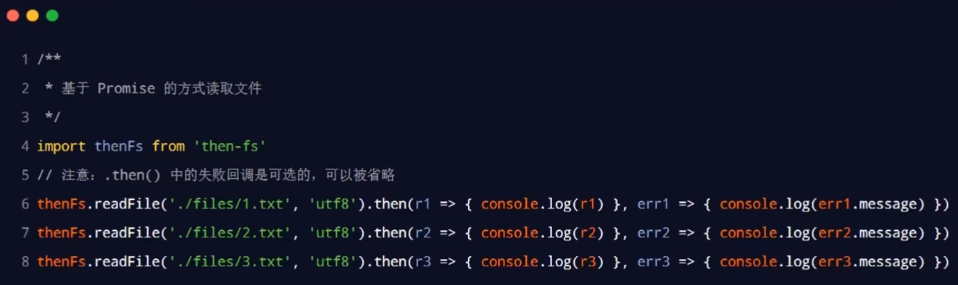

注意:上述的代码无法保证文件的读取顺序，需要做进一步的改进!

**5.2 then( )方法的特性**

如果上一个.then( )方法中返回了一个新的Promise 实例对象，则可以通过下一个.then( )继续进行处理。通过.then( )方法的链式调用，就解决了回调地狱的问题。

**5.3 基于Promise按顺序读取文件的内容**

Promise支持链式调用，从而来解决回调地狱的问题。示例代码如下:

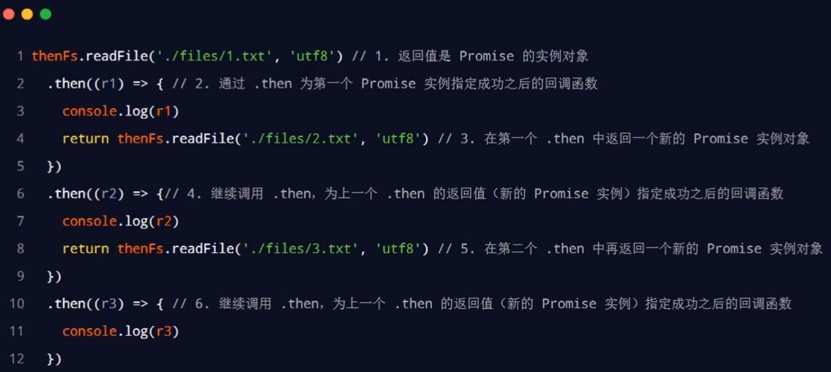

**5.4 通过.catch捕获错误**

在Promise的链式操作中如果发生了错误，可以使用Promise.prototype.catch方法进行捕获和处理:

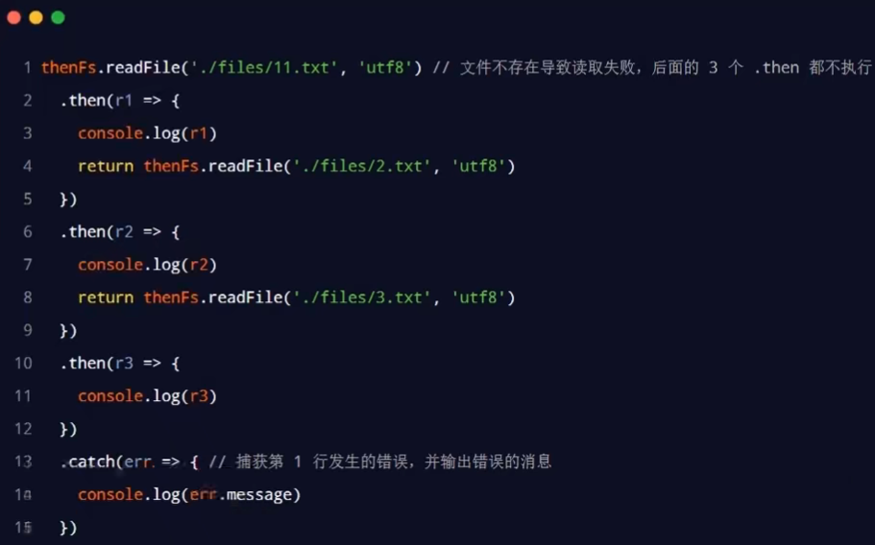

如果不希望前面的错误导致后续的.then无法正常执行，则可以将.catch的调用提前，示例代码如下:

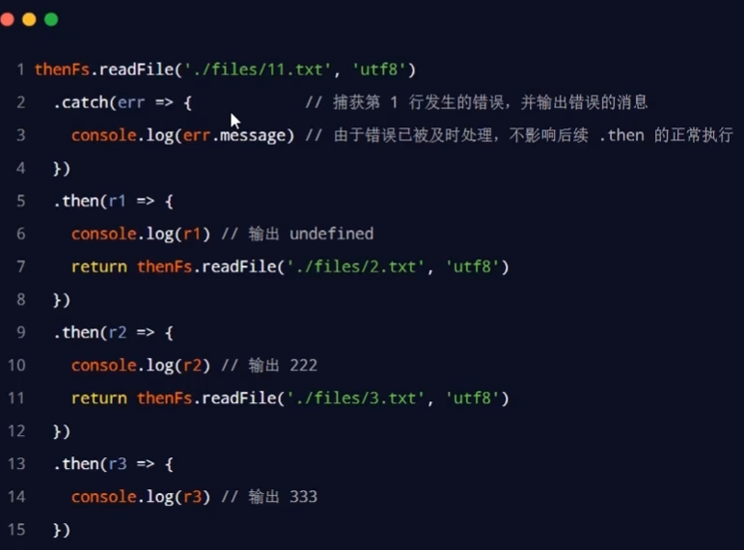

**5.5 Promise.all( )方法**

Promise.all( )方法会发起并行的Promise 异步操作，等所有的异步操作全部结束后才会执行下一步的.then操作（等待机制)。示例代码如下:

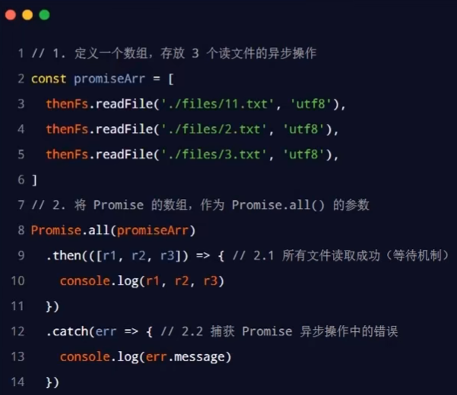

注意:数组中Promise实例的顺序，就是最终结果的顺序!

**5.6 Promise.race( )方法**

Promise.race( )方法会发起并行的Promise 异步操作，只要任何一个异步操作完成，就立即执行下一步的.then操作（赛跑机制)。示例代码如下:

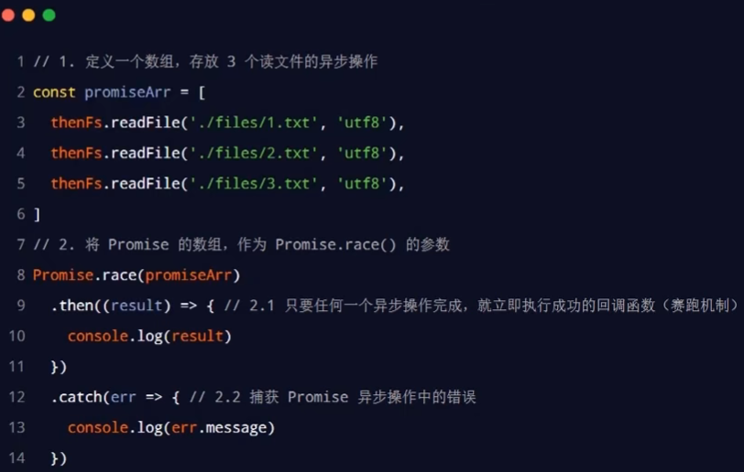

**6.基于Promise封装读文件的方法**

方法的封装要求:

①方法的名称要定义为getFile

②方法接收一个形参fpath，表示要读取的文件的路径

③方法的返回值为 Promise 实例对象

**6.1 getFile方法的基本定义**

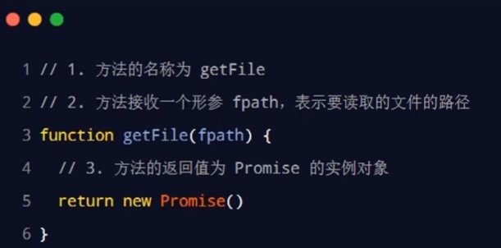

注意:第5行代码中的new Promise( )只是创建了一个形式上的异步操作。

**6.2 创建具体的异步操作**

如果想要创建具体的异步操作，则需要在new Promise( )构造函数期间，传递一个function函数，将具体的异步操作定义到function函数内部。示例代码如下:

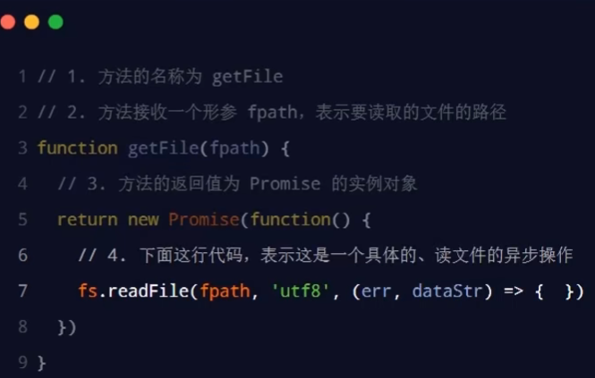

**6.3 获取.then的两个实参**

通过.then( )指定的成功和失败的回调函数，可以在function的形参中进行接收，示例代码如下:

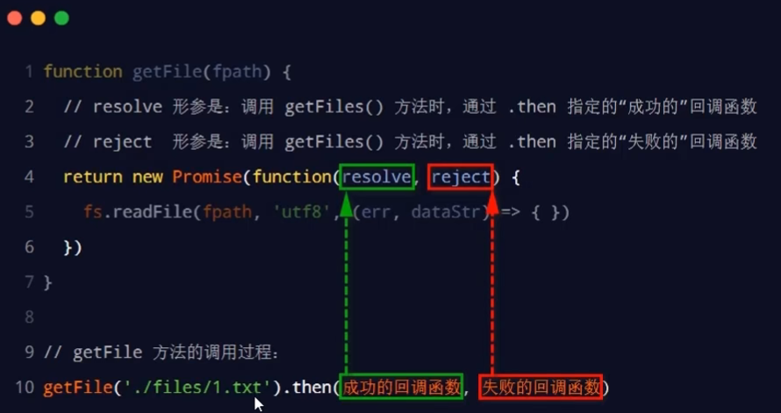

**6.4 调用resolve和reject回调函数**

Promise 异步操作的结果，可以调用resolve或reject回调函数进行处理。示例代码如下:

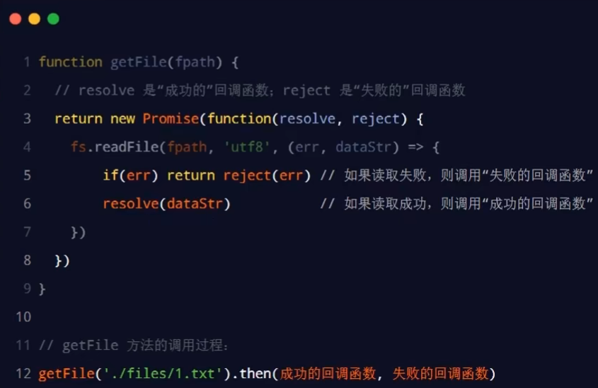

**第三节 async/await**

**1.什么是async/await**

async/ await是ES8(ECMAScript 2017）引入的新语法，用来简化Promise异步操作。在async/await出现之前，开发者只能通过链式.then( )的方式处理Promise异步操作。示例代码如下:

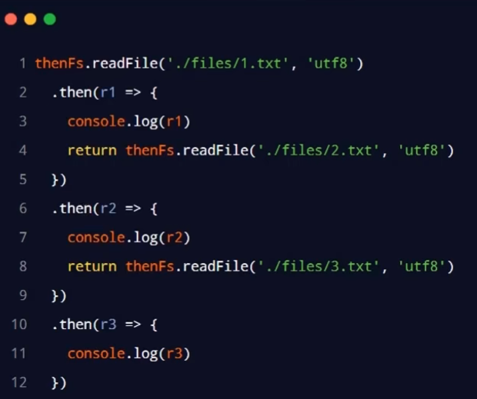.then链式调用的优点:解决了回调地狱的问题

.then链式调用的缺点:代码冗余、阅读性差、不易理解

**2.async/await的基本使用**

使用async/await简化Promise异步操作的示例代码如下:

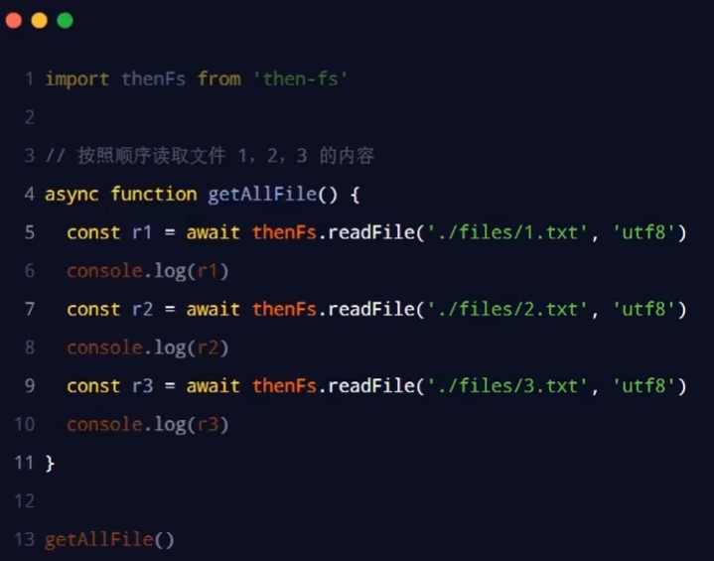

**3.async/await的使用注意事项**

①如果在function中使用了await，则 function 必须被async修饰

②在async方法中，第一个await之前的代码会同步执行，await 之后的代码会异步执行

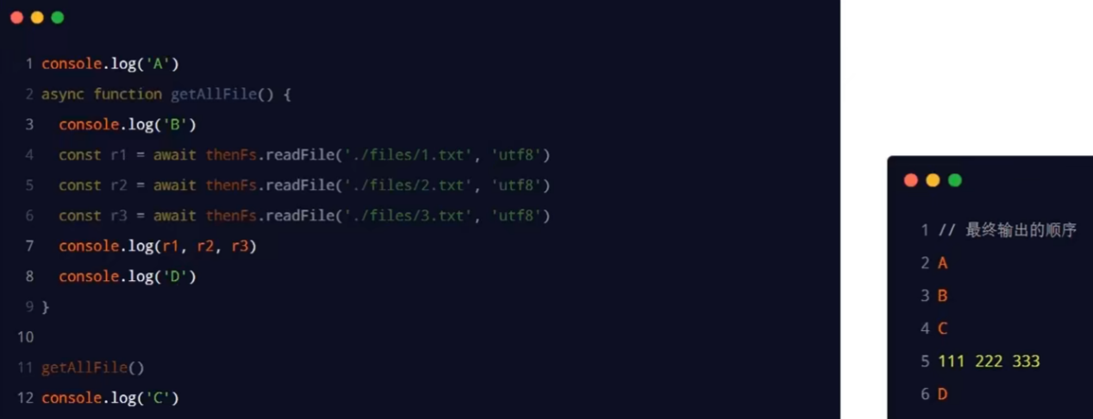

**第四节 EventLoop**

**1.JavaScript是单线程的语言**

JavaScript是一门单线程执行的编程语言。也就是说，同一时间只能做一件事情。

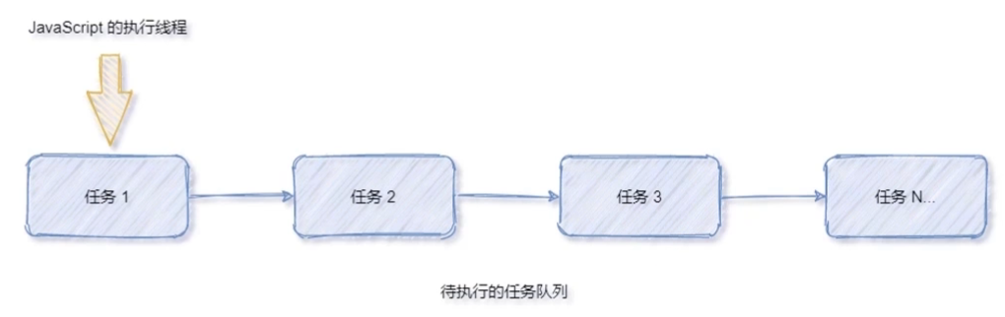

单线程执行任务队列的问题:

如果前一个任务非常耗时，则后续的任务就不得不一直等待，从而导致程序假死的问题。

**2.同步任务和异步任务**

为了防止某个耗时任务导致程序假死的问题，JavaScript把待执行的任务分为了两类:

①同步任务( synchronous)

·又叫做非耗时任务，指的是在主线程上排队执行的那些任务

·只有前一个任务执行完毕，才能执行后一个任务

②异步任务( asynchronous)

·又叫做耗时任务，异步任务由JavaScript委托给宿主环境进行执行

·当异步任务执行完成后，会通知JavaScript主线程执行异步任务的回调函数

**3.同步任务和异步任务的执行过程**

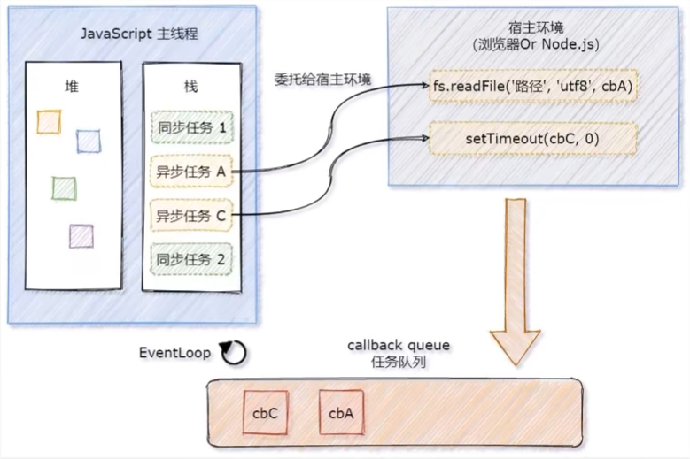

①同步任务由JavaScript主线程依次序执行

②异步任务委托给宿主环境执行

③已完成的异步任务对应的回调函数，会被加入到任务队列中等待执行

④JavaScript主线程的执行栈被清空后，会读取任务队列中的回调函数，依次序执行

⑤JavaScript主线程不断重复上面的第4步

**4.EventLoop的基本概念**



JavaScript主线程从“任务队列”中读取异步任务的回调函数，放到执行栈中依次执行。这个过程是循环不断的，所以整个的这种运行机制又称为EventLoop（事件循环)。

**5.结合EventLoop分析输出的顺序**

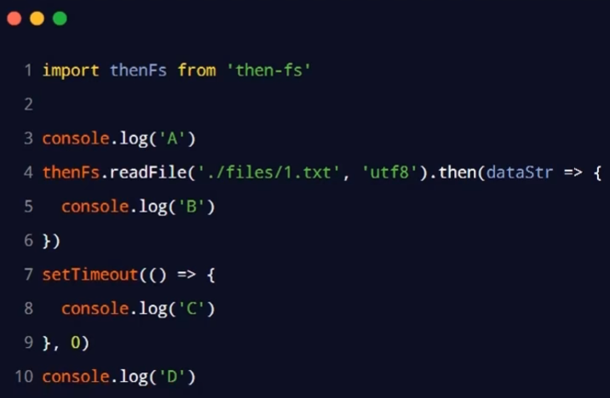

正确的输出结果:ADCB。其中:

·A和D属于同步任务。会根据代码的先后顺序依次被执行。

·C和B属于异步任务。它们的回调函数会被加入到任务队列中，等待主线程空闲时再执行。

**6.宏任务和微任务**

**6.1 什么是宏任务和微任务**

JavaScript把异步任务又做了进一步的划分，异步任务又分为两类，分别是:

①宏任务( macrotask)

·异步Ajax请求

·setTimeout、setInterval

·文件操作

·其它宏任务

②微任务（ microtask )

·Promise.then、.catch和.finally

·process.nextTick

·其它微任务

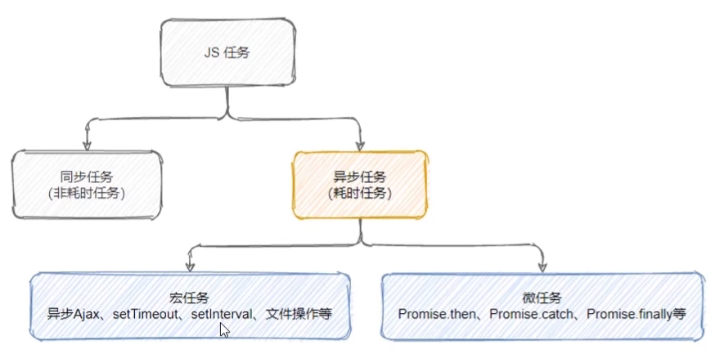

**6.2 宏任务和微任务的执行顺序**

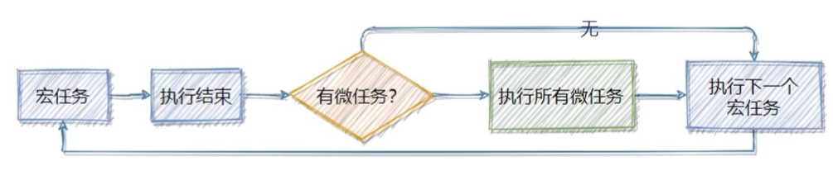

每一个宏任务执行完之后，都会检查是否存在待执行的微任务，如果有，则执行完所有微任务之后，再继续执行下一个宏任务。

**6.3 举例分析宏任务和微任务的执行顺序**

①小云和小腾去银行办业务。首先，需要取号之后进行排队

·宏任务队列

②假设当前银行网点只有一个柜员，小云在办理存款业务时，小腾只能等待

·单线程，宏任务按次序执行

③小云办完存款业务后，柜员询问他是否还想办理其它业务?

·当前宏任务执行完，检查是否有微任务

④小云告诉柜员:想要买理财产品、再办个信用卡、最后再兑换点马年纪念币?

·执行微任务，后续宏任务被推迟

⑤小云离开柜台后，柜员开始为小腾办理业务

·所有微任务执行完毕，开始执行下一个宏任务

**6.4 分析以下代码输出的顺序**

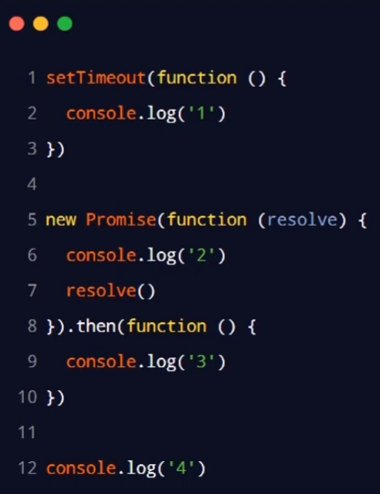

正确的输出顺序是：2431

分析:

①先执行所有的同步任务

·执行第6行、第12行代码

②再执行微任务

·执行第9行代码

③再执行下一个宏任务

·执行第2行代码

**6.5 经典面试题**

请分析以下代码输出的顺序（代码较长，截取成了左中右3个部分)︰

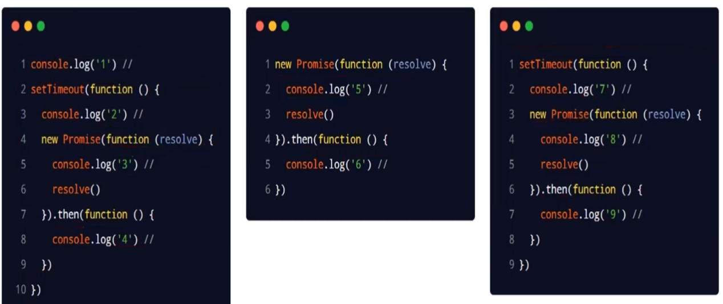

正确的输出顺序是：156234789

**第五节 总结**

①能够知道如何使用ES6的模块化语法

·默认导出与默认导入、按需导出与按需导入

②能够知道如何使用Promise解决回调地狱问题

·promise.then( )、promise.catch( )

③能够使用async/ await简化Promise的调用

· 方法中用到了await，则方法需要被async修饰

④能够说出什么是EventLoop

·EventLoop示意图

⑤能够说出宏任务和微任务的执行顺序

·在执行下一个宏任务之前，先检查是否有待执行的微任务